**102 靜界溫泉會館**

一、作答須知：

請至C:\ANS.CSF\WP01資料夾開啟WPD01.docx 檔設計。完成結果儲存於同一資料夾之下，  
檔案名稱為WPA01.docx及Villa.pdf。

二、設計項目：

1.編輯「靜界溫泉會館」標題：

A.標題文字之間的距離為2點。

B. 文字與圖片對齊垂直置中位置。

2.編輯「QUIT WORLD SPA VILLA」：

A.字型格式改為「白色,背景1」，套用光暈中「光暈變化」的「紅色,強調色2,18pt 光暈」  
文字效果。

B.文字總寬度6公分。

3.編輯圖片所在的段落，左右縮排-5字元、與後段距離0.5行。

4.編輯以下內容：

* 黑色文字段落的首二字「礁溪」設定首字放大繞邊3行高度。
* 除標題外，「溫泉」文字皆以「溫泉」取代之。

5.編輯深藍色文字段落：改為「直書」。編號改為橫向（包含數字後的「.」符號）。

6.先將檔案儲存為WPA01.docx，再匯出檔名為Villa.pdf的PDF檔案格式。

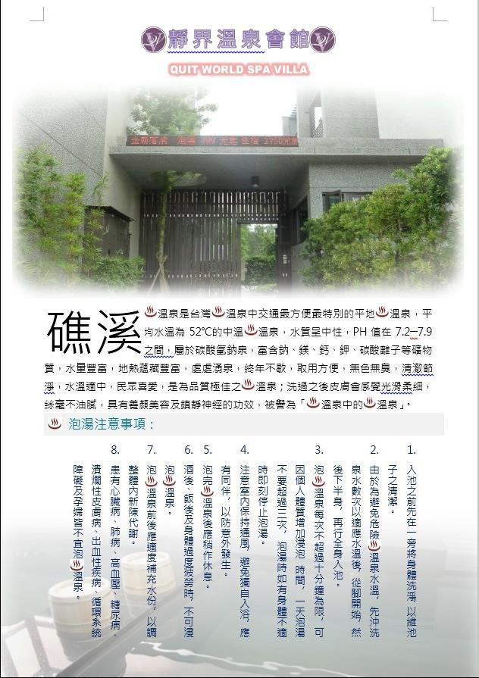

三、參考結果如下所示：

**104 房屋租賃契約書**

一、作答須知：

請至C:\ANS.CSF\WP01資料夾開啟WPD01.odt 檔設計。完成結果儲存於同一資料夾之下，  
檔案名稱為WPA01.docx。

二、設計項目：

1.在標題前插入新的一節，產生新的第1頁（直向頁面）：

* 輸入「房屋租賃契約書」，字型格式：微軟正黑體、72點、深紅色、取消粗體，  
  文字段落方向直書。（注意：勿使用文字方塊）
* 位置：對齊頁面正中央位置。

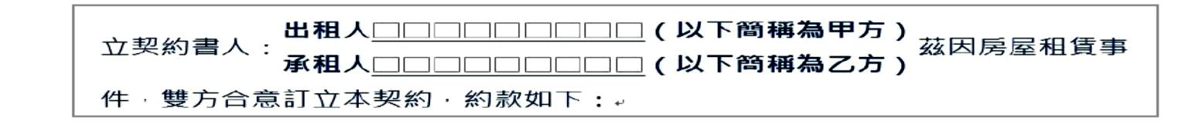2.編輯第2頁第二段的粗體文字：在同一行中分成兩列，保持文字大小，文字垂直置中對齊，  
如下圖所示。

3.定義多層次清單並套用至指定文字：

* 第1階層的設定：
* 數字格式：「第一條：」，字型格式：微軟正黑體。  
  （注意：全形冒號，在「字型」對話方塊中「中文字型」輸入字體）
* 數字樣式：「一 , 二, 三 (繁)…」。
* 數字位置：靠左對齊（對齊0公分，文字縮排0.75公分）。編號的後置字元為「不標示」。
* 第2階層的設定：
* 數字格式：「1.」，字型格式：Arial。（注意：在「字型」對話方塊中「字型」輸入字體）
* 數字樣式：「1,2,3 … 」。
* 數字位置：靠右對齊（對齊2公分，文字縮排2公分）。
* 編號的後置字元為「間距」。
* 將文中所有的藍色文字段落套用多層次清單的「第1階層」。
* 所有的黑色文字段落套用多層次清單的「第2階層」，並重新編號，  
  若編號只到1.，則取消該段的編號。

4.將文中所有全形空白字元套用「黑色，文字1」——————— (第1種樣式) 底線

5.將文中所有的紫色文字段落分為二等欄、欄間距0.5公分。

三、參考結果如下所示：

**104 房屋租賃契約書**

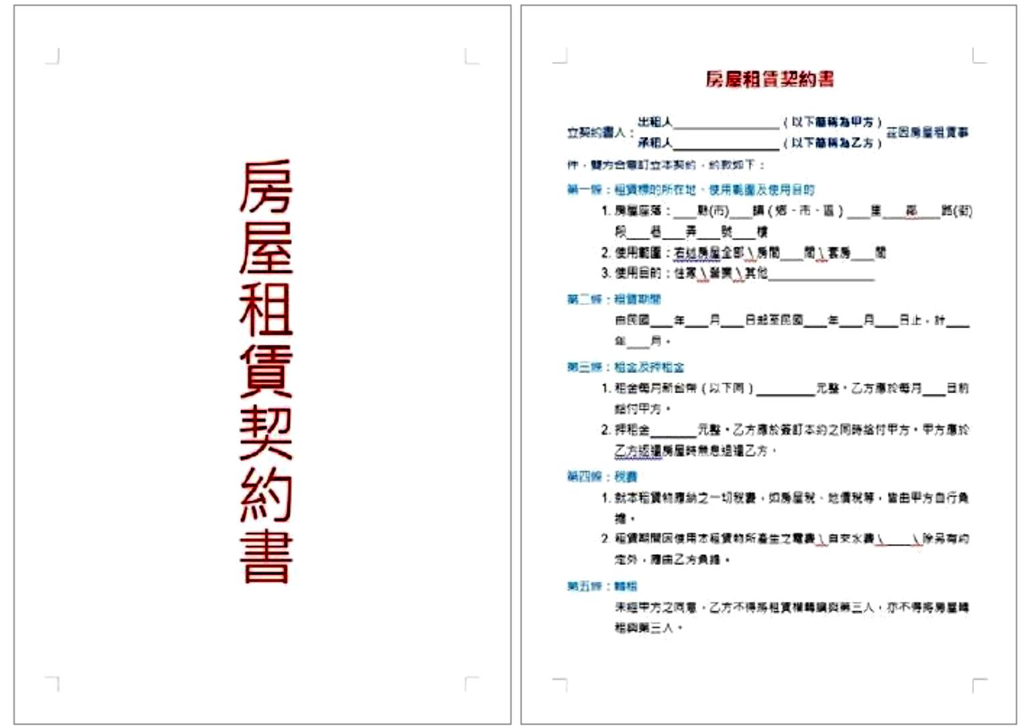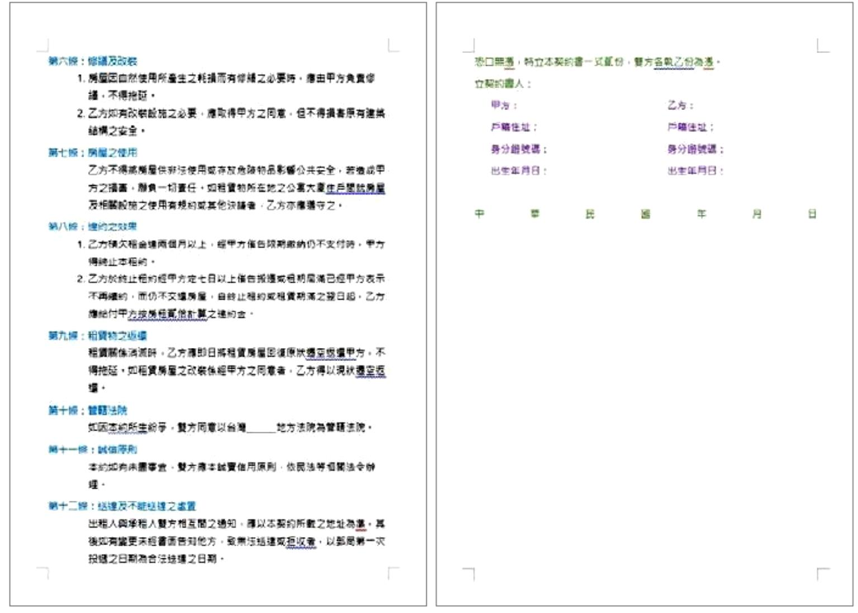

**106 暑期國外旅遊機票**

一、作答須知：

請至C:\ANS.CSF\WP01資料夾開啟WPD01.docx 檔設計。完成結果儲存於同一資料夾之下，

檔案名稱為WPA01.docx與Tickets.odt。

二、設計項目：

1.編輯 WPD01.docx 檔：

* 插入 WPD01.txt檔，將最後一段沒有文字的段落刪除。
* 頁面邊界：左3公分，上、下、右2公分。
* 將簡體轉為「繁體」。
* 搶購價中的阿拉伯數金額透過「數字」功能轉換為國字大寫數字，如「$壹萬伍仟參佰貳拾陸元」。
* 將各項之間的空白區域改為「定位字元」符號。
* 除了第一段落外，其它段落設定靠左定位停駐點位置：3公分、6公分、10公分。

2.編輯以下內容：

* 全文字型格式改為：微軟正黑體。
* 第二段起，字型格式：14點。

3.編輯第一段標題，字型格式：「白色,背景1」、20點，段落網底：藍色，段落置中對齊，如參考結果所示。

4.編輯偶數段落：加上RGB（170,240,252）顏色之底色。

5.編輯第二段起的內容：行距1.2倍行高、取消貼齊格線設定。

6.編輯第三段起的段落格式：

* 加入項目符號（符號的字型Webdings，字元代碼241），字型格式：深藍色。
* 編入行號（注意：不可加分節符號）。

7.「目的地」及下方的地名改為：藍色，將「搶購價」及下方金額的字型格式改為：深紅色。

8.先將檔案儲存為WPA01.docx，再匯出檔名為Tickets.odt的OpenDocument文字檔格式。

三、參考結果如下所示：

